桃園市立大有國民中學114學年度第二學期第二次評量試卷
年 級 | 八年級 | 考 試  科 目 | 地理 |  |  | 命 題  範 圍 | L1-L4 | 作 答  時 間 | 45分
班 級 |  | 姓 名 |  | 座 號 |  | 分 數
單選題，1-35題，每題2分，36~45題，每題3分，共45題，總分100分
( )1.根據英國《金融時報》報導：「中國日漸惡化的水資源短缺情況已影響了全國三分之二以
將答案寫在題目卷，
並在答案卡上畫卡。
上的城市，中國官員認為需採取強而有力的措施，否則將難以逆轉嚴重短缺和日趨惡化
的局面。」請問：中國水資源短缺的根本原因為何？
(A)人口總數龐大 (B)全年降水量少 (C)水土保持不佳 (D)河川含沙量大
( )2.中國近年來出現嚴重用水出現不足的情形，因此當局出動南水北調的計畫。請問：有關中國水資源短缺的省區市分布，下列哪張圖是正確的？
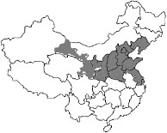
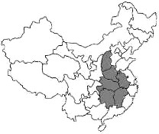
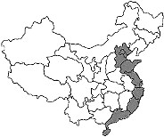
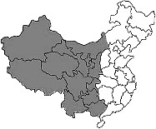
- (B) (C) (D)

( )3.關於南水北調的水源主要是下列哪一條河川的水源往北調？
(A)珠江→黃河 (B)長江→黃河 (C)珠江→長江 (D)珠江→淮河
( )4.在台灣，各地廟宇呈現漢人移民在原鄉的民間信仰。請問：下列哪一信仰屬於漢人移民在原鄉的民間信仰？
(Ａ)基督耶穌教堂 (Ｂ)真主阿拉清真寺 (Ｃ)聖母瑪利亞萬金天主堂 (Ｄ)媽祖天后宮。
( )5.依據人口數量來繪製中國的行政區圖，請選出符合人口愈少所佔的面積愈小的條件，請問下列哪一變形圖最符合中國
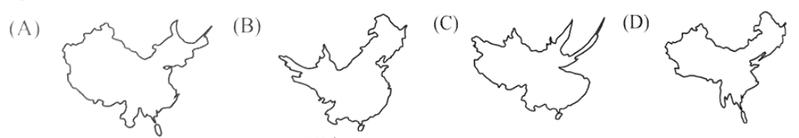
的人口分布概況？
(A) (B) (C) (D)

( )6.環境負載力是指一地能提供多少資源和承受汙染物的能力。以中國為例，下列哪一個地區的環境負載力最高？
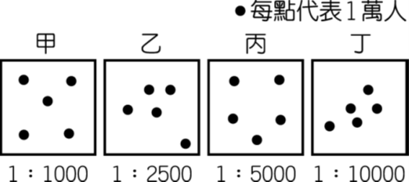
(A)塔里木盆地 (B)青藏高原 (C)內蒙古高原 (D)長江中下游平原
圖一
( )7.人口數量多寡受到自然環境優劣影響，請由圖一的資料判斷，哪
一個地區的環境負載力最低？
(A)甲 (B)乙 (C)丙 (D)丁
( )8.請問表 1 中的「？」 大致 是哪一個分類指標？
表1
分類指標 | ？ | ？
地理景觀 | 氣候較乾燥  人口集中在有水源灌溉的綠洲  人民多從事畜牧業 | 氣候為季風  人口集中在平原  居民多以農業維生
(A)黑河騰衝以西 ／黑河騰衝以東
(B)淮河以北／淮河以南
(C)北回歸線以北／北回歸線以南。
(D)崑崙山以北／崑崙山以南

( )9.各地的維生方式受到自然環境的影響，請問下列各區的維生方式與該地區配對何者正確？
(Ａ)珠江三角洲─小麥區 (Ｂ)華北平原─游牧區 (Ｃ)長江三角洲─水稻區 (Ｄ)青藏高原─放牧區
1
( )10.寒假期間，念婷一路上從中國珠江三角洲地區搭高鐵前往華北平原移動，一路上他看到的農業活動的進行出現下列何
種變化特色？(A)生長季漸長、由麥田變為稻田 (B)生長季漸長、由稻田變為麥田
(C)生長季漸短、由水田變為旱田 (D)生長季漸短、由旱田變為水田。
( )11.中國「東北三省」黑龍江、吉林和遼寧地勢平坦又肥沃，被視為中國重要糧倉，其生產量相當於中國糧食總量的20％
，主要的作物包括大豆、玉米及小麥。該地的何種自然環境條件，有利於生產上述糧食作物？
(Ａ)位高地氣候區 (Ｂ)位季風氣候區 (Ｃ)年降水量750mm 以上 (Ｄ)年降水量500mm以下。
( )12.下表為中國某地的氣候資料。根據表中的內容推測，該地最有可能出現下列哪一種景象？
月分 | 氣溫（℃） | 降水量（mm）
1 | －4 | 10
2 | －3 | 12
3 | 6 | 15
4 | 14 | 20
5 | 20 | 40
6 | 24 | 82
7 | 26 | 240
8 | 25 | 176
9 | 20 | 70
10 | 13 | 18
11 | 4 | 13
12 | －2 | 11
(Ａ)大草原的游牧生活 (Ｂ)一望無際的甘蔗園 (Ｃ)小麥田的豐收景觀 (Ｄ)山牧季移的犛牛群。
( )13.目前中國的經濟發展逐步轉型，過去受自然環境影響的農業也產生變化，下列關於中國農業發展敘述，何者最符合現
況？ (A)稻米小麥的栽種面積比例持續增加 (B)由於農業從業人口減少，因此人均可耕地明顯提升
(C)農業經營的方式由機械化轉變為人力採收 (D)農業轉型的重要推動力主要源自市場的需求變化。
( )14.中國的知名購物平臺：「天貓」與「京東」在西元 2022年「雙11購物節」中創下新臺幣2.5兆及1.8兆營業額的新
紀錄。數據顯示，「雙 11」的營業額大多由年輕消費者所創造，而他們的消費多集中在醫療健康、居家飾品、美容護
理、書籍影像等商品，顯示中國的大眾消費正進入品質化的新階段。請問：上述情況與下列何者最相關？
(A)中國經濟快速成長，累加大量資金，對世界影響力提升 (B)中國電子商務系統發達，人民消費力提升，已是最大市場
(C)中國已變成製造強國，從居家飾品到書籍影像都自行生產 (D)大量外資因中國工資低廉而設廠，中國人工作機會大增
( )15.下列四個對於中國產業發展特色的敘述中，何者最能用來說明中國是「世界工廠」的角色？
(A)第二級產業的發展是中國近代經濟成長的主要動力 (B)全球有一半以上的電腦、顯示器、行動電話等產品在中國組裝
(C)經濟發展的空間範圍，由中部經濟帶擴散至東南沿海都市 (D)工業發展逐漸由輕工業轉型成層次較高的高科技工業
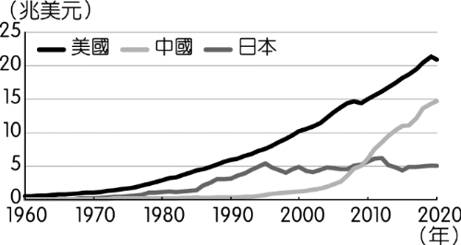
( )16.圖二是中、美、日三國 GDP的變化圖， 看到圖二後，子天認為2020年後
圖二
中國具有以下符合投資的有利條件，例如：(甲)國民消費能力強、 (乙)人
口眾多、(丙)聘用員工薪資低廉、 (丁)成為國際不可忽視的投資對象。關於
子天的推論，以下哪些正確？(A)甲乙丙 (B)甲乙丁 (C)甲丙丁 (D)乙丙丁 。
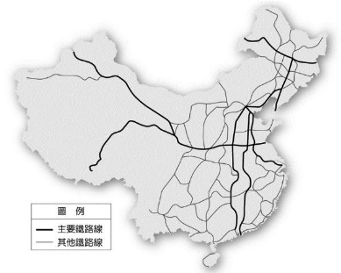
( )17.圖三為中國的主要鐵路分布圖。由圖中可推論出中國鐵路分布具有哪些特色？
圖三
- 石油產區的鐵路分布最密集 (乙)主要集中於珠江流域 (丙)工商發展較遲緩地區的鐵
路分布相對稀疏 (丁)主要分布於季風氣候區
(A)甲乙 (B)乙丁 (C)甲丙 (D)丙丁
2
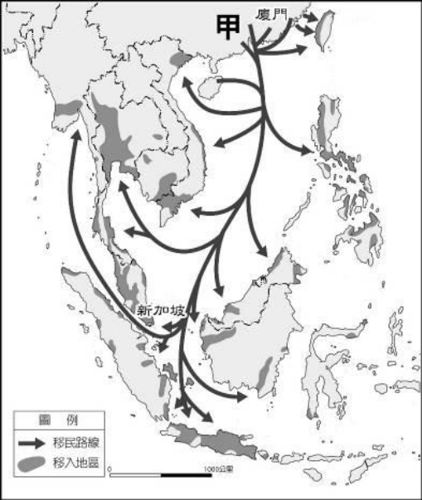
中國人口眾多，但由於各地的自然條件和產業活動差異，促使人口離開家鄉往外尋找生存的機會，形成國內外的人口遷移。人口大量移入產生的主要聚落，帶動了文化的發展與傳播，以及促進當地的經濟活動發展。圖四為中國華人的人口遷移圖，請問：
( )18.印尼最大的唐人街位於雅加達的草埔（Glodok）。草埔知名的建築物金德院，便
是當地最早的華人寺廟之一。除印尼之外，許多東南亞國家也有不少華人居住，
請問：這些華人的祖先原先多數居住在中國境內哪種地理環境(可參考圖四)？
(Ａ)水草豐美的內蒙古草原地帶 (Ｂ)東南丘陵及珠江三角洲
(Ｃ)群山環繞的四川盆地 (Ｄ)長江中下游平原及山東丘陵
( )19.圖四的甲地是近代中國人口大量移出的地區 ，造成甲地人口大量外移的推力為
何？(Ａ)氣候乾燥不利農業發展 (Ｂ)山多平原少，糧食不足
(Ｃ)西方列強屢次進犯 (Ｄ)地勢低窪，水患頻仍
( )20.明清時期的交通不方便，海上交通多為帆船，請問當時華人主要是哪一個季節出
圖四
發並移民到東南亞？(Ａ)春季 (Ｂ)夏季 (Ｃ)秋季 (Ｄ)冬季
( )21.承上題，當時的季節所吹的風向可能是？ (Ａ)東北風 (Ｂ)西北風 (Ｃ)東南風 (Ｄ)西南風
( )22.若僅由圖四資訊判斷，華人遷徙到下列哪一個國家最少？(Ａ)泰國 (Ｂ)印尼 (Ｃ)寮國 (Ｄ)菲律賓
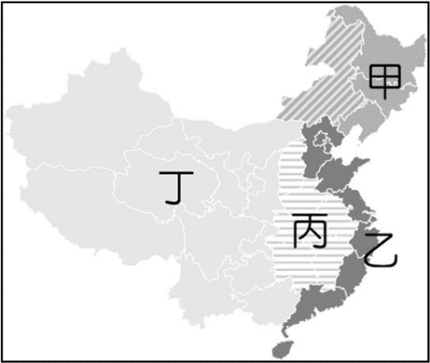
【題組】下列圖五為中國主要四大經濟區分布圖 。請回答下列問題：
( )23.圖中哪個區域工業是傳統重工業的重心，但卻隨著時間的變化而由盛轉衰，
因此目前的發展方向為協助該地區轉型，以振興當地的工業活動為主？
(A)甲 (B)乙 (C)丙 (D) 丁
( )24.中國經濟發展過程中「乙」區域最先發展，經濟最發達。請問：當地開始發
展產業的過程中，最初吸引國外投資的主要條件中「不」包括下何者？
(A)交通方便 (B)工資便宜 (C)礦產資源多 (D)政府政策
圖五
( )25.丁區由於何項條件的影響，未能在改革開放時發展工商業活動，因此形成今日東
、西部之間的經濟發展差距甚大？
(A)土地面積狹小 (B)缺乏礦產資源 (C)對外交通不便 (D)年輕勞動力不足
圖六
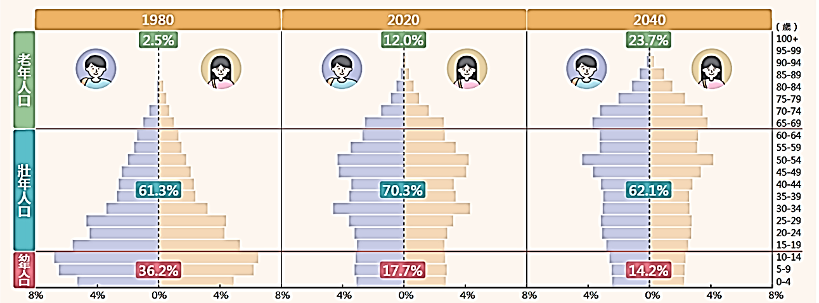
【題組】圖六為1980-2020-2040的中國人口金字塔圖，回答下列問題
( )26.根據圖六所示，針對2020-2040年的中
國人口金字塔圖的變化情形，中國政
府標示許多讓人印象深刻的標語，請
問以下標語是為了解決未來人口問題
而出現的標語？
(A)寧添十座墳，不添一個人
(B)兩個孩子恰恰好，三個不嫌少
(C)普及一胎，控制二胎，努力刮刮 (D)堅決打擊文盲，提升文明素養。
( )27.根據圖六中國 1980~ 2020 年的人口資料判斷，造成幼年人口比例變動的原因，最有可能與哪一政策相關?
(A)推行一胎化政策 (B)增設大專院校 (C)限制人口遷移 (D)推動長照政策。
( )28.中國大陸1980-2020年的幼年人口比例出現變化，但每年人口成長增加的數量依然十分龐大，最主要的原因可能是什
麼？ (A)人口總數眾多 (B)出生率仍高 (C)人口移民增加 (D)死亡率降低
( )29.觀察圖六資料，從1980-2020-2040年代所呈現的人口金字塔圖中，推論下列中國現在人口變化何者最為何理?
- 人口已呈現負成長，勞動力漸少 (B)醫療衛生改善，平均壽命增加 (C)性別比明顯失衡，現已低於100 (D)扶養比降低，壯年人口負擔減輕。
( )30.根據聯合國「世界人口展望」及中國2020年人口普查數據，預計到2027年，適婚年齡男性與女性的比例將119:100
，造成此一現象的原因有哪些？ (甲)飲食習慣改變 (乙)重男輕女觀念 (丙)醫學發達 (丁)一胎化政策 ，正確的為何？
(A)甲乙 (B)丙丁 (C)乙丁 (D)甲丙。

3
【題組】圖七為中國人口分布圖，請回答下列問題：
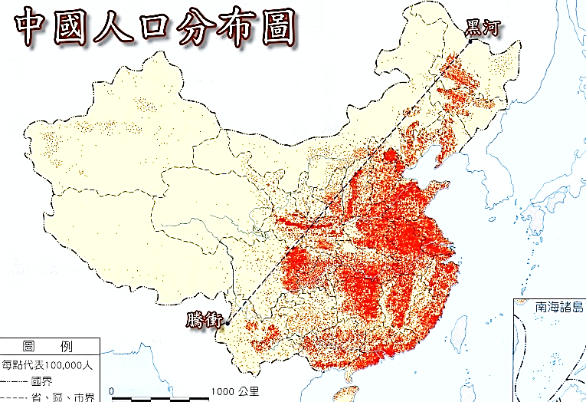
( )31.針對圖七做出以下解釋，請問下列哪一選項是「不合理」的
甲
選項？(A)東部地區的環境負載力較西部地區高
(B)這是一張人口點圖
(C)西部內陸地區的人口密度遠高於東部沿海地區
(D)依此推測東半部地區的都市化程度應高於西部地區
( )32.圖中甲、乙連線為下列哪一個重要的地理界線？
圖七
(A)秦嶺－淮河 (B)大興安嶺－太行山
乙
(C)黑河－騰衝 (D)季風－乾燥氣候界線。
( )33.下列哪一種主題圖也適合用圖七的圖類型來呈現？
(A)地形種類圖 (B)農作物分布圖 (C)各地氣候圖 (D)人口成長圖。
【題組】圖八為中國沿海經濟特區位置圖，經濟特區是中國改革開放以來的成功政策，這幾年來中國經濟快速成長，已成為全球第二大經濟體。請回答下列問題：
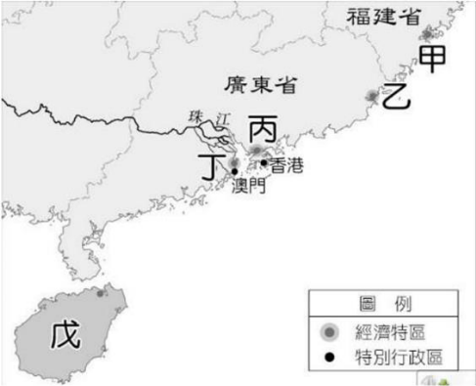
( )34.中國經濟特區的設立類似於臺灣何種組織？
(A)內湖科學園區 (B)新竹科學工業園區 (C)高雄加工出口區 (D)臺南科學工業園區
( )35.國1980年代選擇了五個地點設立經濟特區，它們有哪些共同特色？ (A)擁有豐
富的礦產資源 (B)有豐富的勞力 (C)位於中部經濟區 (D)都是副熱帶季風氣候
( )36.1980所設立的這五個經濟特區設立的地點，下列哪些是中國政府評估哪些項目有
優勢後而決定？(甲)礦產充足有利鋼鐵出口 (乙)過去是華僑的故鄉，願意來中國投
圖八
資設廠 (丙)薪資水平較低有利設廠 (丁)鄰近港口有利於商品出口 (戊)擁有豐富的資
金和技術。(A)甲乙丙 (B)乙丙丁(C)丙丁戊 (D)甲乙丁
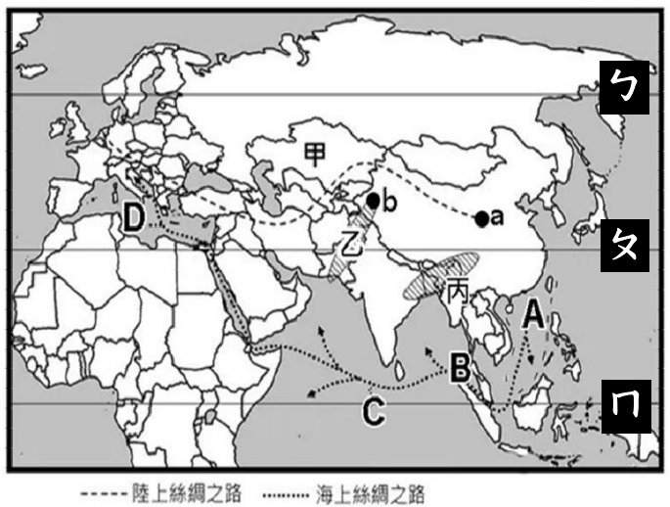
【題組】圖九為中國「一帶一路」路線示意圖。請回答下列問題：
( )37.由圖中可知「一帶」從中國出發，沿著陸上絲綢之路以下列
哪一個洲為終點？(A)歐洲 (B)非洲 (C)美洲 (D)大洋洲
( )38.「一路」指的是「海上絲綢之路」。根據圖八所示，海上絲
綢之路大致經過下列哪些海域？ (A)太平洋、大西洋
(B)太平洋、印度洋 (C)太平洋、黑海(D)大西洋、印度洋
( )39.當時中國倡議「一帶一路」，主要的目的為何？
(A)擴大外交影響，保障政治地位
(B)改善國家形象，落實慈善事業
(C)促進經濟轉型，發展知識經濟
圖九
(D)加速投資西進，打入歐洲市場。
( )40.中國和「一帶一路」上的國家經濟合作，主要以下列何者作為外交手段？
(A)投資貸款 (B)石油供應 (C)穀物供給 (D)勞力提供
( )41.沿著「絲綢之路經濟帶」從a出發往b方向前進，一路上最有可能會出現哪一現象？
(A)稻田遍布 (B)駱駝商隊 (C)雨林景觀 (D)商船遍布
( )42.十年過去了，「一帶一路」倡議卻也在近年逐漸走下波，面臨很大負面聲浪與影響，其主要原因為何？
(A)借貸國財務狀況不佳，導致政局混亂 (B)中國軍事鎮壓，引發當地居民反彈
(C)共產勢力介入，造成軍事叛變 (D)工程品質不佳，建設難以使用。
( )43.根據「一帶一路」的路線圖，下列敘述何者正確？(A)A至C航線皆屬於太平洋範疇 (B)中國在乙區與巴基斯坦合
作興建機場 (C)ㄆ線鄰近南緯30 度，沿線經過非洲與亞州 (D)一帶的路線經過西部經濟帶
( )44.圖中的a都市是「一帶」 絲綢之路經濟帶的起點，a都市應是哪一個城市？(A)北京(B)天津 (C)上海(D)西安
( )45.關於「一帶一路」內容的描述，下列敘述何者正確？(A)若船隻從福州出發至越南，沿途會經過渤海穿過臺灣海峽再
到東海(B)若火車由蘭州出發至哈薩克，可見到沿途農作從茶樹轉為小麥(C)中國因為位置面對太平洋及背對歐亞大陸
，得以推展一帶一路(D)中國規劃這兩條路線不僅能帶動沿線國家經濟，更能快速進入美洲的市場。

試題到此結束，請再次檢查！
4

